**6**

|  | **Disciplina**: Laboratório de Programação 2  **Professor**: Sidney Nogueira |
| --- | --- |

Lembrete:

* Formate o seu projeto de acordo com este guia <https://docs.google.com/document/d/1gfR_gt7jW0t1kXysoytQfUI0evximpDy8AubFLDU52E/edit>

Quando concluir a lista, faça um zip (RAR não é aceito) do projeto e envie o zip na sala de aula.

**Lista L7 - Sistema de controle de vacinas**

**Questão 1 -** Na lista [anterior](https://docs.google.com/document/d/1ya9Q2--zeozpnlaPhG03f7tZJlu6EqA2JSUCeqBuh1Q/edit?usp=sharing) foi pedido para implementar um sistema vacinas cujo diagrama de classes está a seguir.

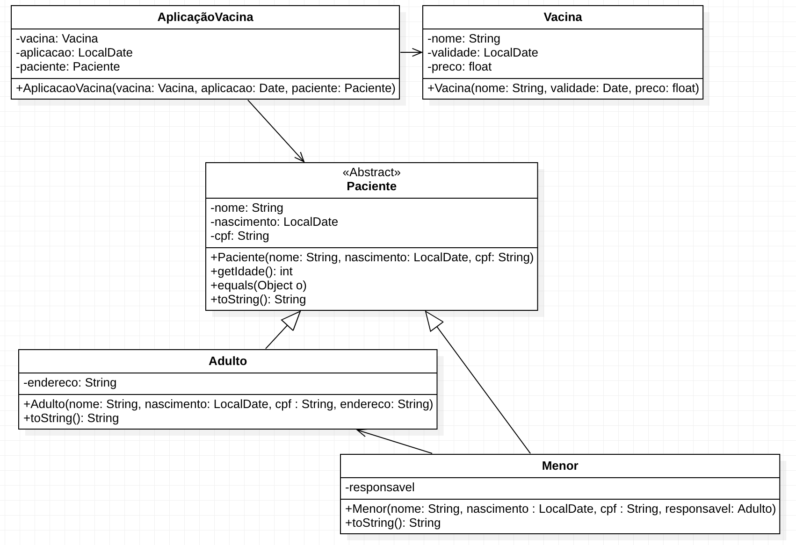

O código de partida para a lista anterior foi este [código](https://drive.google.com/file/d/1sFBFAWz70HrWIkMRmkV4bD0qN0fJ59Db/view?usp=sharing). Esta lista consiste em uma continuação da lista L6. Você consegue fazer a lista atual mesmo sem ter implementado as classes ligadas a aplicação da vacina (AplicacaoVacina, IRepositorioAplicacaoVacina, RepositorioAplicacaoVacinaArrayList). Vai precisar ter implementado as classes ligadas ao **Paciente**. Colocamos aqui apenas o que deve ser feito em acréscimo.

Seguem as classes que devem ser implementadas. Você pode criar quantos métodos privativos (private) precisar para auxiliar na implementação dos métodos públicos.

## Pacote **gui**

Crie um pacote chamado gui que possui duas classes que extendem **javax.swing.JFrame** e ao serem executada mostram as telas esboçadas na figura a seguir. A tela da esquerda corresponde a classe **FrameCadastraVacina**; a tela da direita corresponde a classe **FrameCadastraMenor**.

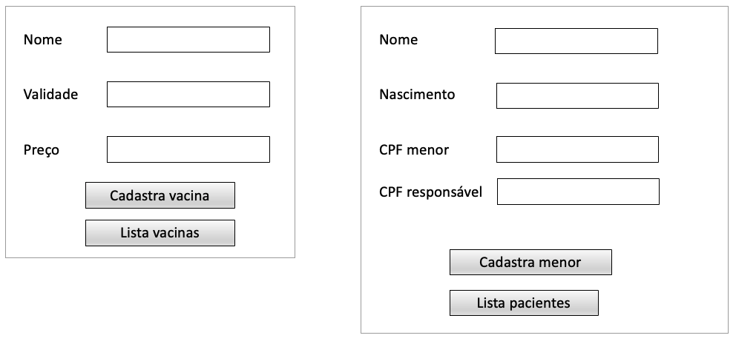

Descrevemos mais detalhes das classes a seguir. Em cada classe é criada uma instância de **negocio.SistemaVacinas** (lista anterior) para chamar os métodos que forem necessários.

**FrameCadastraVacina**

1. Ao pressionar o botão **Cadastra vacina** avisa na tela se teve sucesso ao cadastrar ou se a vacina já existe.
2. Ao pressionar o botão **Lista vacinas** mostra na tela as vacinas cadastradas.

**FrameCadastraMenor**

1. No método main, antes de chamar setVisible(true), cadastre ao menos um maior e um menor no sistema.
2. Ao pressionar o botão **Cadastra menor** avisa na tela se teve sucesso ao cadastrar ou se aconteceu algum problema (paciente já existe ou responsável inválido)
3. Ao pressionar o botão **Lista pacientes** mostra na tela os pacientes cadastrados.